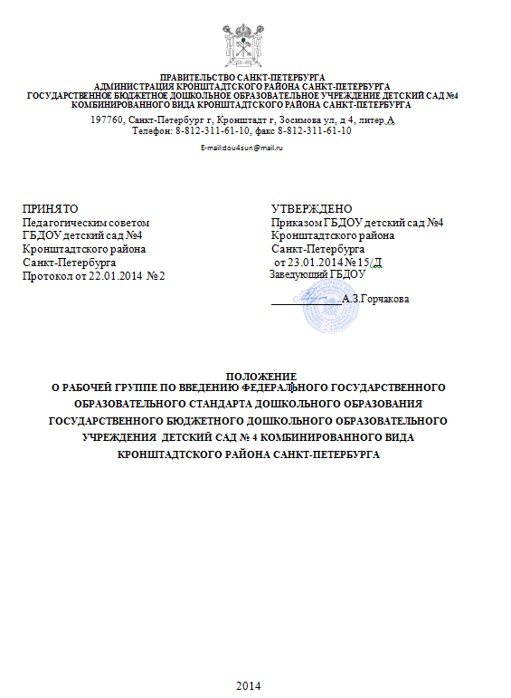

1. Общие положения
1.1. Рабочая группа по введению федерального государственного образовательного стандарта дошкольного образования (далее – Рабочая группа) создается в соответствии с решением педагогического совета Государственного бюджетного дошкольного образовательного учреждения детский сад № 4 комбинированного вида Кронштадтского района Санкт-Петербурга (далее ГБДОУ) на период введения федерального государственного образовательного стандарта дошкольного образования, утв. приказом Минобрнауки России от 17.10.2013 № 1155 (далее – ФГОС дошкольного образования), в целях информационного, консалтингового и научно-методического сопровождения инновационного процесса.
1.2. Настоящее положение определяет цель, основные задачи, функции, а также порядок формирования и содержание деятельности Рабочей группы.
1.3. Рабочая группа является коллегиальным органом, временно созданным в целях определения стратегии введения ФГОС дошкольного образования, а также обеспечения взаимодействия между муниципальными органами, органами местного самоуправления, общественными объединениями, научными и другими организациями при рассмотрении вопросов, связанных с введением ФГОС дошкольного образования.
1.5. Рабочая группа в своей деятельности руководствуется Конституцией Российской Федерации, Федеральным законом от 29.12.2012 № 273-ФЗ "Об образовании в Российской Федерации", законодательными и нормативными правовыми актами Российской Федерации, нормативными правовыми актами муниципального уровня, уставом ДОО, а также настоящим Положением.
1.6. Настоящее Положение вступает в действие с момента утверждения и издания приказа заведующего ГБДОУ.
1.7. Изменения и дополнения вносятся в настоящее Положение по мере необходимости и подлежат утверждению заведующим ГБДОУ.
2. Цели и задачи деятельности Рабочей группы
2.1. Основная цель создания Рабочей группы – обеспечение системного подхода к введению ФГОС дошкольного образования в ГБДОУ.
2.2. Основными задачами Рабочей группы являются:
• информационно-методическое сопровождение введения и реализации ФГОС дошкольного образования в ГБДОУ;
• разработка проекта введения ФГОС дошкольного образования в ГБДОУ;
• формирование банка информации по основным направлениям введения ФГОС дошкольного образования (нормативно-правовое, организационно-управленческое, методическое, кадровое, информационное, материально-техническое обеспечение);
• обеспечение координации деятельности педагогического коллектива по введению и реализации ФГОС дошкольного образования в ГБДОУ;
• мониторинг степени готовности педагогических работников ГБДОУ к введению ФГОС дошкольного образования;
• создание механизмов подготовки, поддержки и сопровождения профессионального роста педагогических кадров в условиях разработки основной образовательной программы ГБДОУ в соответствии с требованиями ФГОС дошкольного образования;
• разработка основной образовательной программы дошкольного образования ГБДОУ в соответствии с ФГОС дошкольного образования, с учетом примерной образовательной программы дошкольного образования, запросов родителей (законных представителей) воспитанников, социума и Программы развития ГБДОУ;
• мониторинг психолого-педагогических, кадровых, материально-технических, финансовых условий реализации основной образовательной программы дошкольного образования, развивающей предметно-пространственной среды и результативности введения ФГОС дошкольного образования на разных этапах;
• информирование общественности о работе по введению ФГОС дошкольного образования через официальный сайт ГБДОУ, информационные стенды.
3. Состав рабочей группы
3.1. Состав Рабочей группы определяется из числа наиболее компетентных представителей педагогического коллектива, администрации, общественных организаций и утверждается приказом заведующего ГБДОУ.
3.2. В состав Рабочей группы входят: председатель, его заместитель, секретарь и члены Рабочей группы, которые принимают участие в ее работе на общественных началах.
4. Порядок деятельности Рабочей группы
4.1. Общее руководство Рабочей группой осуществляет председатель группы, который:
• открывает и ведет заседания Рабочей группы;
• осуществляет подсчет результатов голосования по обсуждаемым вопросам;
• отчитывается перед педагогическим советом о деятельности Рабочей группы.
4.2. Секретарь ведет протоколы заседаний Рабочей группы, которые подписываются всеми членами группы.
4.3.Члены Рабочей группы:
• присутствуют на заседаниях;
• принимают участие в голосовании по обсуждаемым вопросам;
• исполняют поручения в соответствии с решениями Рабочей группы.
4.4. Деятельность Рабочей группы осуществляется по плану, утвержденному заведующим ГБДОУ, с указанием соответствующих мероприятий.
4.5. Оперативные совещания Рабочей группы проводятся по мере необходимости, но не реже одного раза в месяц.
4.6. Результаты деятельности Рабочей группы доводятся до сведения педагогических работников на педагогическом совете.
5. Права и обязанности членов Рабочей группы
Члены Рабочей группы для решения возложенных на нее задач имеют, в пределах своей компетенции, право:
• осуществлять работу по плану, утвержденному заведующим ГБДОУ, вносить в него необходимые дополнения и коррективы;
• запрашивать и получать в установленном порядке необходимые материалы для глубокого анализа образовательного процесса;
• вносить на рассмотрение педагогического совета вопросы, связанные с разработкой и реализацией проекта введения ФГОС дошкольного образования;
• вносить предложения и проекты решений по вопросам, относящимся к деятельности Рабочей группы по введению ФГОС дошкольного образования;
• приглашать на заседания Рабочей группы должностных лиц органов местного самоуправления, представителей общественных объединений, научных и других организаций;
• направлять своих представителей для участия в областных, городских, районных совещаниях, конференциях и семинарах по вопросам, связанным с введением ФГОС дошкольного образования;
• привлекать в установленном порядке для осуществления информационно-аналитических и экспертных работ научные и иные разработки педагогов-новаторов.
6. Ответственность Рабочей группы
Рабочая группа несет ответственность:
• за своевременность представления информации педагогическому совету о результатах введения ФГОС дошкольного образования;
• качество и своевременность информационной, координационной и научно-методической поддержки проекта введения ФГОС дошкольного образования;
• своевременное выполнение решений педагогического совета, относящихся к введению ФГОС дошкольного образования, плана мероприятий по введению ФГОС дошкольного образования в ДОО;
• выполнение плана работы по разработке проекта основной образовательной программы ГБДОУ в обозначенные сроки;
• компетентность принимаемых решений.
7. Делопроизводство
7.1. Обязательными документами Рабочей группы являются план работы и протоколы заседаний.
7.2. Книгу протоколов заседаний Рабочей группы ведет секретарь Рабочей группы, избранный на первом заседании группы.
7.3. Протоколы заседаний Рабочей группы оформляются в соответствии с общими требованиями к оформлению деловой документации.
7.4. Протоколы Рабочей группы носят открытый характер и доступны для ознакомления.
7.5. Протоколы заседаний Рабочей группы хранятся в течение трех лет.
7.6. Анализ деятельности Рабочей группы за истекший период представляется в письменном отчете председателем Рабочей группы.

